# Міністерство освіти і науки України

Національний технічний університет України «Київський політехнічний інститут імені Ігоря Сікорського"

Факультет інформатики та обчислювальної техніки Кафедра інформатики та програмної інженерії

Звіт

з лабораторної роботи № 1 з дисципліни

«Основи програмування-1.

Базові конструкції»

«Організація розгалужених процесів»

Варіант 7

Виконав студент ІП-11 Головня Олександр Ростиславович

(шифр, прізвище, ім'я, по батькові)

Перевірив

( прізвище, ім'я, по батькові)

Київ 2021

**Лабораторна робота№2**

**Організація розгалужених процесів**

**Мета –** Опанувати прийоми програмування розгалужених обчислювальних процесів

**Індивідуальне завдання:**

Варіант 7. Задані дійсні числа x, y. Визначити, чи належить точка з координатами (x, y) заштрихованій частині площини:

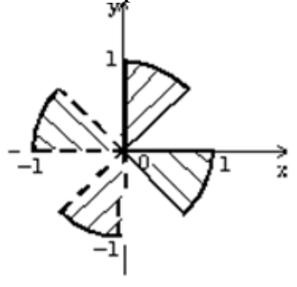

**Постановка задачі**

Створюємо змінні x, y та допоміжну r(радіус), яка дорівнює 1 за умовою задачі. Потім потрібно знайти гіпотенузу: якщо довжина гіпотенузи буде менша радіуса кола, то точка буде належати колу, інакше вона буде поза його межами. Довжину гіпотенузи обчислюється за формулою Піфагора: квадрат гіпотенузи дорівнює сумі квадратів катетів, звідки гіпотенуза дорівнює кореню з суми квадратів катетів  
Далі, розглянемо першу чверть: коли Х та Y додатні, то для цього сектора Y повинен бути більше Х, плюс обмеження що гіпотенуза менша за радіус(Для інших чвертей працює схоже правило, де обов’язково обмеження гіпотенузи)

Проходимо всі значення X, Y через логічні оператори **if, else if** і якщо наші умови не виконуються то **else** – точка не належить площині

Піднесення до степеня – функція **pow()**

**Програма на мові С++**

#include<iostream>

#include<cmath>

using namespace std;

int main() {

setlocale(LC_ALL, "ukr");

float x; //Змінні

float y;

int r = 1; //Радіус

cout << "Введiть координату Х: "; //Просимо вхідні данні

cin >> x;

cout << "Введiть координату Y: ";

cin >> y;

double h1 = (pow(x, 2) + pow(y, 2)); //Допоміжна змінна

double hypotenuse = pow(h1, 0.5); //Обчислення гіпотенузи

if (x >= 0 && y >= 0 && y >= x && hypotenuse <= r) //Провірка чи належить площинні в 1 чверті

cout << "Точка належить площинi ";

else if (x >= 0 && y <= 0 && y <= x && hypotenuse <= r) //Провірка чи належить площинні в 2 чверті

cout << "Точка належить площинi ";

else if (x <= 0 && y >= 0 && y <= -x && hypotenuse <= r) //Провірка чи належить площинні в 3 чверті

cout << "Точка належить площинi ";

else if (x <= 0 && y <= 0 && y <= x && hypotenuse <= r) //Провірка чи належить площинні в 4 чверті

cout << "Точка належить площинi ";

else

cout << "Точка НЕ належить площинi "; //Якщо умова не виконується

}

**Виконання коду на мові С++**

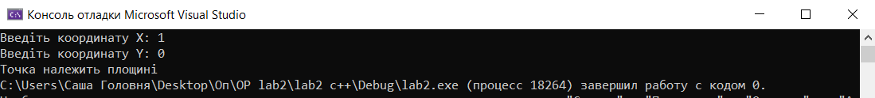

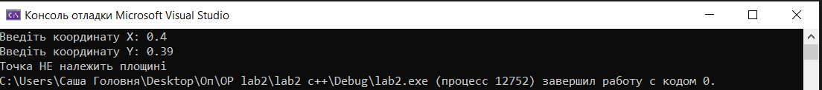

**Програма на мові python**

import math

print("Введіть координати точки ") #Просимо ввести данні

x = float(input("x = "))

y = float(input("y = "))

r = 1 #Радіус за умовою

hypotenuse = math.sqrt(x ** 2 + y ** 2) #Знаходимо гіпотенузу

if x>=0 and y>=0 and y >= x and hypotenuse <= r: #Провірка чи належить точка площині 1 чверті

print("Точка належить площині ")

elif x>=0 and y<=0 and -y <= x and hypotenuse <= r: #Провірка чи належить точка площині 2 чверті

print("Точка належить площині")

elif x<=0 and y>=0 and y <= -x and hypotenuse <= r: #Провірка чи належить точка площині 3 чверті

print("Точка належить площині")

elif x<=0 and y<=0 and y <= x and hypotenuse <= r: #Провірка чи належить точка площині 4 чверті

print("Точка належить площині")

else:

print("Точка НЕ належить площині") #Якщо умови не виконуються

**Виконання коду на мові python**

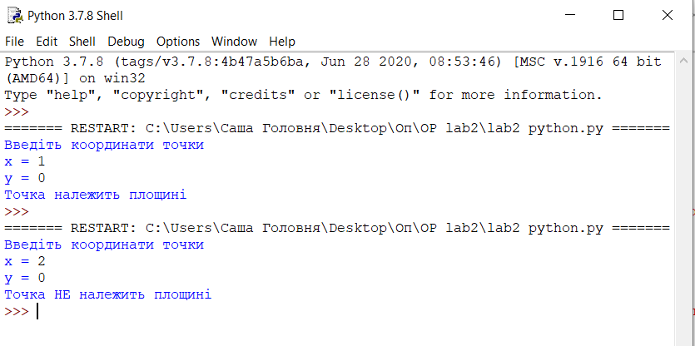

**Висновок**

Отже, ми навчились створювати програми з розгалуженнями, запрограмувавши перевірку того, чи належить точка заданій області на координатній площині.